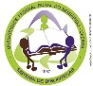

Universidade Federal do Semi-árido
Centro Multidisciplinar Angicos
Sistema de Bibliotecas
Biblioteca Campus Angicos

Semana Nacional do Livro e da Biblioteca 2018
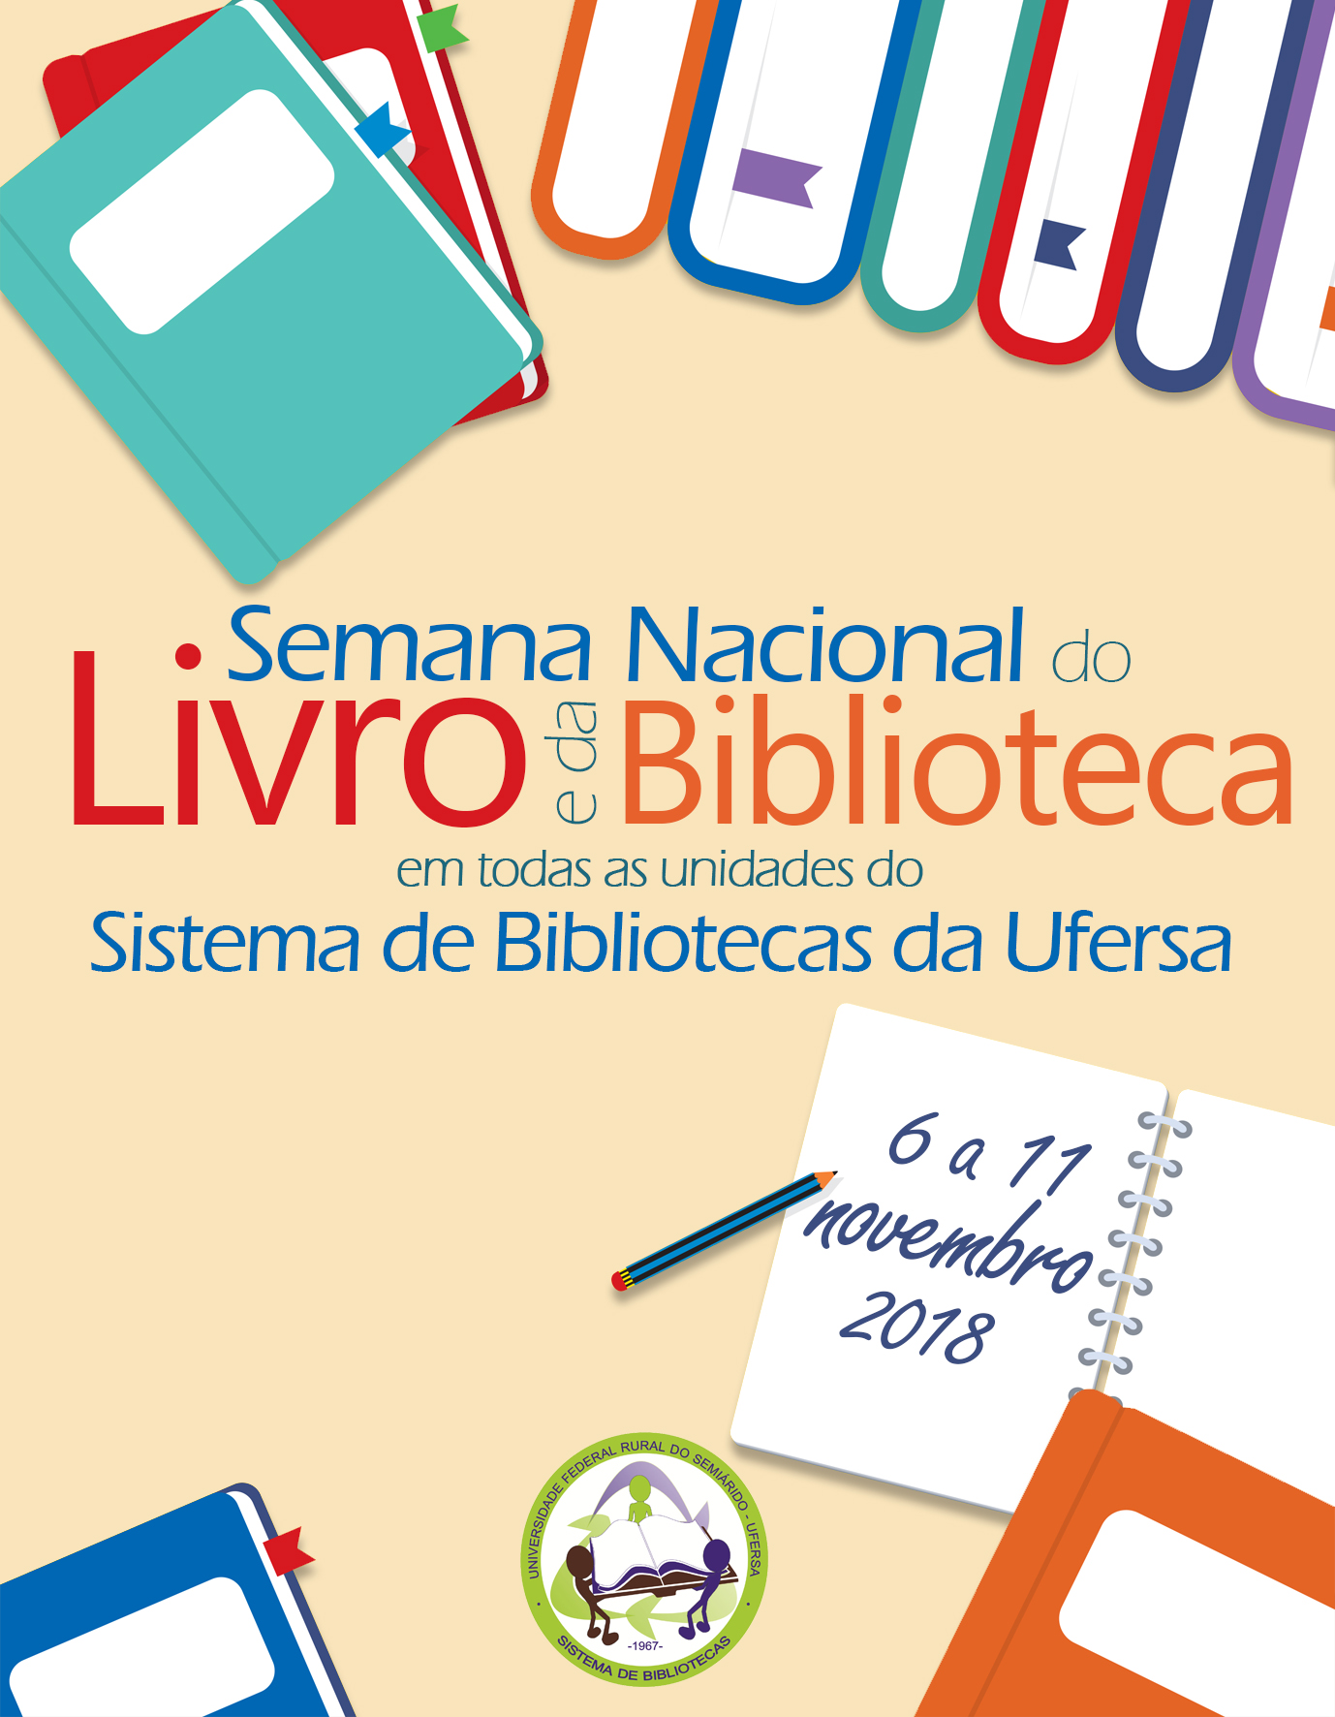

 | PROGRAMAÇÃO
07/11/2018  (Quarta-feira) | (08h30 às 11h30)  - SOLENIDADE DE ABERTURA  - APRESENTAÇÃO CULTURAL DOS ASSISTIDOS APAE – ANGICOS  - SORTEIO DE BRINDES PARA OS PRESENTES  - ATIVIDADE EM EQUIPE – BIBLIOTECÁRIA KEINA CRISTINA
08/11/2018  (Quinta-feira) | (o dia todo)  - CAMPANHA SOLIDÁRIA  (29/10/2018 A 09/11/2018)
09/11/2018  (Sexta-feira) | (o dia todo)  - CAMPANHA SOLIDÁRIA  - (29/10/2018 A 09/11/2018) (último dia)  - ENCERRAMENTO

